LIGUE REGIONALE NOUVELLE-AQUITAINE DE BASKETBALL
ARBITRES REGIONAUX – REG-3 – RM3/RF3 - saison 2019-20
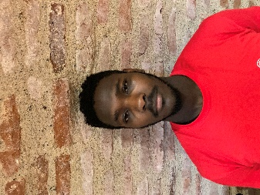 |  | 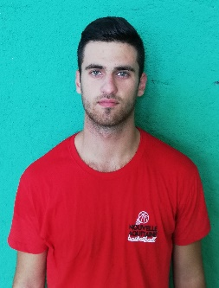 | 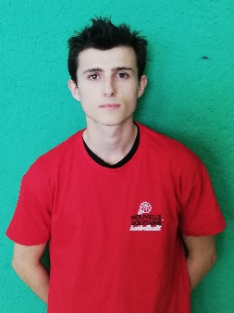 | 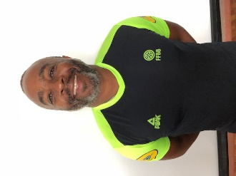
ANYARONKE Samuel | BACHÉ Mathieu | BATAILLE Dorian | BERNARD Simon | BOUCAUD Jean-Yves | BOUCHARD Alexia | BOURGET Flavien | BOURHABI Issam
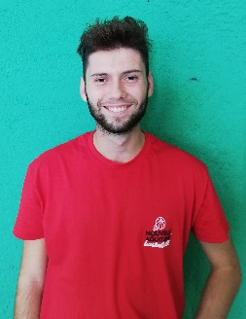 | 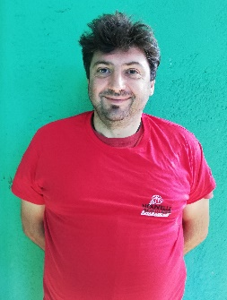 |  |  |  |  |  | 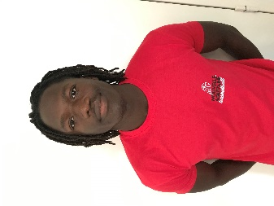
CATTANEO Lilyan | CHARBONNIER Jean | CLERC Marcolin | CROULLIERE Julien | DAYON Dimitri | DELPUI Romain | DE ANDRADE Alexis | DIOP Abdourahmane
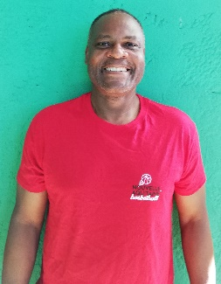 |  |  |  |  | 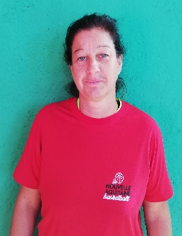 | 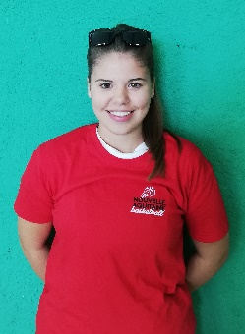 | 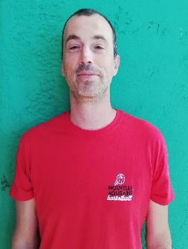
DOYEMET Yves | DREYFUSS Emmanuel | DURVAUX Jean-Marie | FLEURANT Frédéric | FOUVRY Antoine | FRAGNAUD Graziella | FREHEL Sarah | GENESTE Laurent
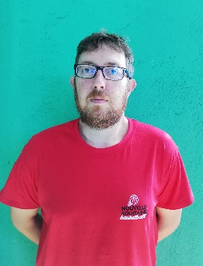 | 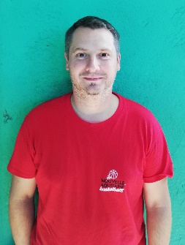 |  | 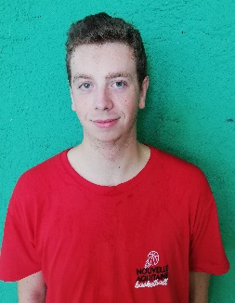 | 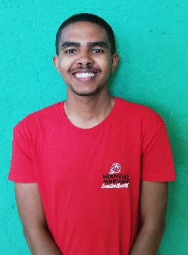
GENTES Aurélien | GRELLIER Jean-Patrick | GUIZELIN Corentin | HACHANI Jérémy | HASSAN Rassam | INGALATURRE LABORDA Béatrice | JARRE Florian | KISS Julien
LIGUE REGIONALE NOUVELLE-AQUITAINE DE BASKETBALL
ARBITRES REGIONAUX – REG-3 – RM3/RF3 - saison 2019-20
 |  | 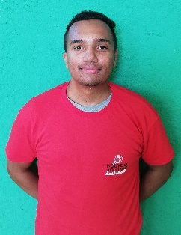 |  | 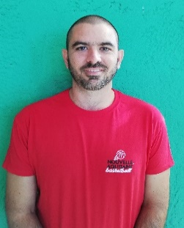
LATOUR Valentin | LECOINTE Dimitri | LEMENAGER Quentin | LIBAUD Maxime | LIBERTO Mario | LUQUE Sébastien | MAILLOU Bruno | MALHARIN Txomin
 | 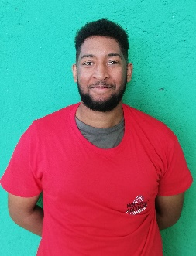 | 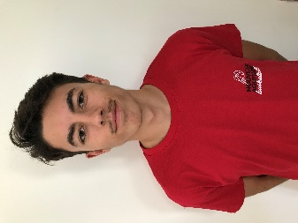 |  | 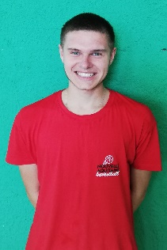 | 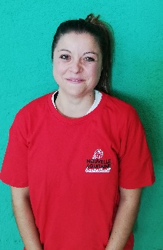
MARCHAND Ronan | MARIE-LUCE Anthony | MAURY Théo | MIGNEN Théo | MONIZ Corentin | MORIN Julie | PARET Julien | PAULÉ Marine
 | 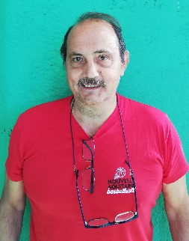 | 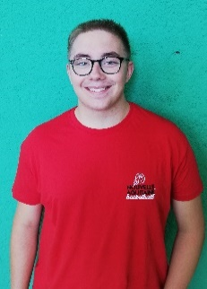 |  |  | 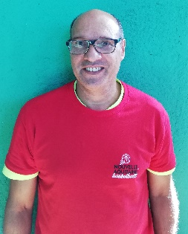 |  | 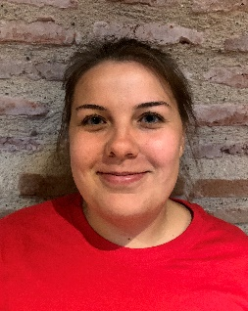
PEDEGERT SALIOU Fabien | PLANTEBLAT Philippe | QUÉRON Théo | SAILLARD Michel | SAINT GERMAIN Sébastien | SAOUABE Mohamed | SARRAUTE Nicolas | SCHALTEGGER Amélie
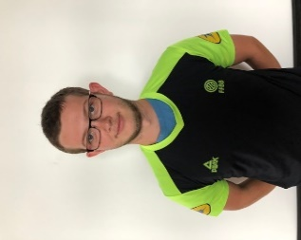 |  |  |  |  | 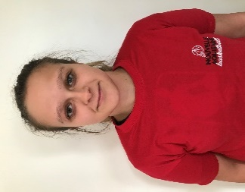 |  | 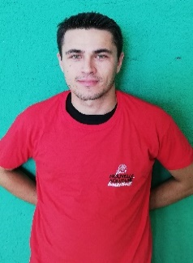
SIGARD Fabien | SIMON Julie | SINTAS David | THILLE Matthieu | VERDIER Jean-Alexis | VIEVARD Elodie | VRIGNON Iulen | WALAS Roman

